

YLZX杯虐题大会

比赛时间：2015年10月17日 18:30——22:30

★祝比赛顺利★

水题

|  |  |  |  |  |
| --- | --- | --- | --- | --- |
|  | 采药 | 数列 | 合并果子 | 树网的核 |
| 输入输出方式 | 标准输入输出 | | | |
| 每测试点时限 | 1s | | | |
| 运行内存限制 | 128MB | | | |
| 测试点数目 | 10 | | | |
| 每测试点分值 | 10 | | | |
| 结果比较方式 | 全文比较（忽略行末空格和文末回车） | | | |

*水题，简单题也，有开心与练手之功效*

1. 采药

CCF

【题目描述】

辰辰是个天资聪颖的孩子，他的梦想是成为世界上最伟大的医师。为此，他想拜附近最有威望的医师为师。医师为了判断他的资质，给他出了一个难题。医师把他带到一个到处都是草药的山洞里对他说：“孩子，这个山洞里有一些不同的草药，采每一株都需要一些时间，每一株也有它自身的价值。我会给你一段时间，在这段时间里，你可以采到一些草药。如果你是一个聪明的孩子，你应该可以让采到的草药的总价值最大。”

如果你是辰辰，你能完成这个任务吗？

【输入格式】

第一行有两个整数T（1 <= T <= 1000）和M（1 <= M <= 100），用一个空格隔开，T代表总共能够用来采药的时间，M代表山洞里的草药的数目。接下来的M行每行包括两个在1到100之间（包括1和100）的整数，分别表示采摘某株草药的时间和这株草药的价值。

【输出格式】

包括一行，这一行只包含一个整数，表示在规定的时间内，可以采到的草药的最大总价值。

【样例输入输出】

|  |  |
| --- | --- |
| 输入 | 输出 |
| 70 3  71 100  69 1  1 2 | 3 |

【数据规模】

对于30%的数据，M <= 10；

对于全部的数据，M <= 100。

1. 数列

CCF

【题目描述】

给定一个正整数k(3≤k≤15),把所有k的方幂及所有有限个互不相等的k的方幂之和构成一个递增的序列，例如，当k=3时，这个序列是：

1，3，4，9，10，12，13，…

（该序列实际上就是：30，31，30+31，32，30+32，31+32，30+31+32，…）

请你求出这个序列的第N项的值（用10进制数表示）。

例如，对于k=3，N=100，正确答案应该是981。

【输入格式】

只有1行，为2个正整数，用一个空格隔开：

k N

（k、N的含义与上述的问题描述一致，且3≤k≤15，10≤N≤1000）。

【输出格式】

输出为计算结果，是一个正整数（在所有的测试数据中，结果均不超过2.1*109）。（整数前不要有空格和其他符号）。

【样例输入输出】

|  |  |
| --- | --- |
| 输入 | 输出 |
| 3 100 | 981 |

1. 合并果子

CCF

【题目描述】

在一个果园里，多多已经将所有的果子打了下来，而且按果子的不同种类分成了不同的堆。多多决定把所有的果子合成一堆。

每一次合并，多多可以把两堆果子合并到一起，消耗的体力等于两堆果子的重量之和。可以看出，所有的果子经过n-1次合并之后，就只剩下一堆了。多多在合并果子时总共消耗的体力等于每次合并所耗体力之和。

因为还要花大力气把这些果子搬回家，所以多多在合并果子时要尽可能地节省体力。假定每个果子重量都为1，并且已知果子的种类数和每种果子的数目，你的任务是设计出合并的次序方案，使多多耗费的体力最少，并输出这个最小的体力耗费值。

例如有3种果子，数目依次为1，2，9。可以先将 1、2堆合并，新堆数目为3，耗费体力为3。接着，将新堆与原先的第三堆合并，又得到新的堆，数目为12，耗费体力为 12。所以多多总共耗费体力=3+12=15。可以证明15为最小的体力耗费值。

【输入格式】

包括两行，第一行是一个整数n（1 <= n <= 30000），表示果子的种类数。第二行包含n个整数，用空格分隔，第i个整数ai（1 <= ai <= 20000）是第i种果子的数目。

【输出格式】

包括一行，这一行只包含一个整数，也就是最小的体力耗费值。输入数据保证这个值小于231。

【样例输入输出】

|  |  |
| --- | --- |
| 输入 | 输出 |
| 3  1 2 9 | 15 |

【数据规模】

对于30%的数据，保证有n <= 100；

对于50%的数据，保证有n <= 5000；

对于全部的数据，保证有n <= 30000。

1. 树网的核

CCF

【题目描述】

设T=(V, E, W) 是一个无圈且连通的无向图（也称为无根树），每条边带有正整数的权，我们称T为树网（treenetwork），其中V, E分别表示结点与边的集合，W表示各边长度的集合，并设T有n个结点。

路径：树网中任何两结点a,b都存在唯一的一条简单路径，用d(a,b)表示以a,b为端点的路径的长度，它是该路径上各边长度之和。我们称d(a,b)为a,b两结点间的距离。

一点v到一条路径P的距离为该点与P上的最近的结点的距离：

$$d\left(v, P\right)={min\left\{d\left(v, u\right)\right|}u为路径P上的结点\}$$

树网的直径：树网中最长的路径称为树网的直径。对于给定的树网T，直径不一定是唯一的，但可以证明：各直径的中点（不一定恰好是某个结点，可能在某条边的内部）是唯一的，我们称该点为树网的中心。

偏心距ECC(F)：树网T中距路径F最远的结点到路径F的距离，即

$$ECC\left(F\right)=max\left\{d\left(v, F\right)\right|v∈V\}$$

任务：对于给定的树网T=(V, E,W)和非负整数s，求一个路径F，它是某直径上的一段路径（该路径两端均为树网中的结点），其长度不超过s（可以等于s），使偏心距ECC(F)最小。我们称这个路径为树网T=(V,E,W)的核（Core）。必要时，F可以退化为某个结点。一般来说，在上述定义下，核不一定只有一个，但最小偏心距是唯一的。

下面的图给出了树网的一个实例。图中，A-B与A-C是两条直径，长度均为20。点W是树网的中心，EF边的长度为5。如果指定s=11，则树网的核为路径DEFG（也可以取为路径DEF），偏心距为8。如果指定s=0（或s=1、s=2），则树网的核为结点F，偏心距为12。

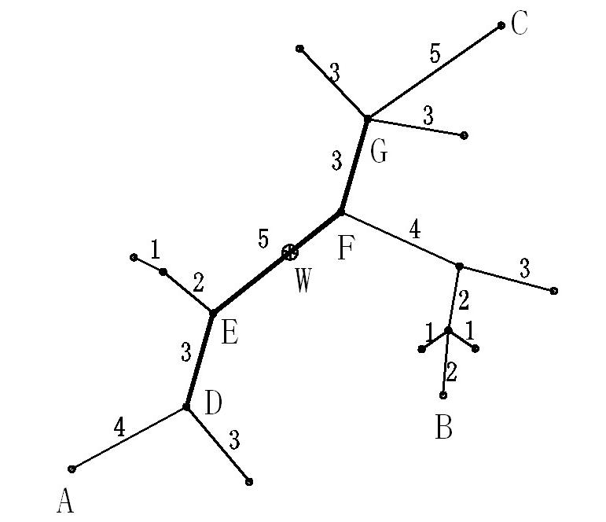

【输入格式】

包含n行：

第1行，两个正整数n和s，中间用一个空格隔开。其中n为树网结点的个数，s为树网的核的长度的上界。设结点编号依次为1, 2, ..., n。

从第2行到第n行，每行给出3个用空格隔开的正整数，依次表示每一条边的两个端点编号和长度。例如，“2 4 7”表示连接结点2与4的边的长度为7。

所给的数据都是正确的，不必检验。

【输出格式】

只有一个非负整数，为指定意义下的最小偏心距。

【样例输入输出】

|  |  |
| --- | --- |
| 输入 | 输出 |
| 5 2  1 2 5  2 3 2  2 4 4  2 5 3 | 5 |

【数据规模】

40%的数据满足：5<=n<=15

70%的数据满足：5<=n<=80

100%的数据满足：5<=n<=300, 0<=s<=1000。边长度为不超过1000的正整数。

神题

|  |  |  |  |  |
| --- | --- | --- | --- | --- |
|  | 超级玛丽游戏 | 日历本 | 立体图 | GCD XOR |
| 输入输出方式 | 标准输入输出 | | | |
| 每测试点时限 | 1s | 1s | 1s | 5s |
| 运行内存限制 | 64MB | 128MB | 128MB | 128MB |
| 分值 | 100 | 100 | 100 | 100 |
| 结果比较方式 | 全文比较（忽略行末空格和文末回车） | | | |

*噫吁嚱，危乎高哉！神题之“难”，“难”于上青天！——《神题“难”》*

附送欢快愉悦的轻音乐一首（见试题目录下loonboon.mp3）

1. 超级玛丽游戏

CCF NOI OpenJudge

【题目描述】

超级玛丽是一个非常经典的游戏。请你用字符画的形式输出超级玛丽中的一个场景。

【输入格式】

无输入。

【输出格式】

如样例所示。

【输入输出样例】

参见试题目录下的“超级玛丽游戏.out”。

【提示】

必须严格按样例输出，每行的行尾不能有空格。

1. 日历本

Youzhuo EDU

【题目描述】

我们经常需要使用日历，所以需要一个能生成日历的程序。

先要求你写一个程序，只需要输入年份，就能生成正确的日历。

【输入格式】

输入包含多组测试数据。每组输入一个整数Y（1800<=Y<=2100），表示公元年份。

【输出格式】

对于每组输入，输出对应的日立本。选中下面的输出样例查看具体的输出格式，注意空格的输出。

【样例输入输出】

参见试题目录下的“日历本.in”和“日历本.out”。

1. 立体图

CCF

【题目描述】

小渊是个聪明的孩子，他经常会给周围的小朋友们讲些自己认为有趣的内容。最近，他准备给小朋友们讲解立体图，请你帮他画出立体图。

小渊有一块面积为m*n的矩形区域，上面有m*n个边长为1的格子，每个格子上堆了一些同样大小的积木（积木的长宽高都是1），小渊想请你打印出这些格子的立体图。我们定义每个积木为如下格式，并且不会做任何翻转旋转，只会严格以这一种形式摆放：

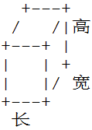

每个顶点用1个加号’+’表示，长用3个”-“表示，宽用1个”/”表示，高用两个”|”表示。字符’+’ ‘-‘’/’ ‘|’的ASCII码分别为43，45，47，124。字符’.’（ASCII码46）需要作为背景输出，即立体图里的空白部分需要用’.’代替。立体图的画法如下面的规则：

若两块积木左右相邻，图示为：

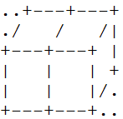

若两块积木上下相邻，图示为：

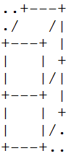

若两块积木前后相邻，图示为：

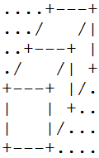

立体图中，定义位于第(m,1)的格子（即第m行第1列的格子）上面自底向上的第一块积木（即最下面的一块积木）的左下角顶点为整张图最左下角的点。

【输入格式】

多笔测资。

每笔测资第一行有用空格隔开的两个整数m和n，表示有m*n个格子（1<=m，n<=50）。

接下来的m行，是一个m*n的矩阵，每行有n个用空格隔开的整数，其中第i行第j列上的整数表示第i行第j列的格子上摞有多少个积木（1<=每个格子上的积木数<=100）。

【输出格式】

包含题目要求的立体图，每笔测资是一个K行L列的字符矩阵，其中K和L表示最少需要K行L列才能按规定输出立体图。在每笔测资后打印一个空行。

【附加文件】

样例输入输出参见试题目录下的“立体图.in”和“立体图.out”，另外题目中的图形可至试题目录下的“立体图题面.txt”中查看。

1. GCD XOR

UVa Online Judge

【题目描述】

给定整数N，求有多少对整数(A, B)满足：

$$\gcd\left(A, B\right)=A xor B$$

其中1 ≤ B ≤ A ≤ N, gcd(A, B)代表A和B的最大公约数，A xor B代表A与B进行二进制异或运算的结果。

【输入格式】

第一行输入数据组数T (T ≤ 10000).

接下来T行每行含有有一个N (1 ≤ N ≤ 30000000).

【输出】

对每组数据，首先以格式“Case X:”输出数据编号，之后是一个空格和这组数据的答案。每组数据的输出之间不包含空格。

【样例输入输出】

|  |  |
| --- | --- |
| 输入 | 输出 |
| 2  7  20000000 | Case 1: 4  Case 2: 34866117 |

【样例解释】

对第一组数据，N = 7，有四对满足条件的(A, B): (3, 2), (5, 4), (6, 4)和(7, 6).

历史题

|  |  |  |  |  |
| --- | --- | --- | --- | --- |
|  | 表达式求值 | 猴哥的数学题 | 无线网络  发射器选址 | 猫咪的进化 |
| 输入输出方式 | 标准输入输出 | | | |
| 每测试点时限 | 1s | | | |
| 运行内存限制 | 128MB | | | |
| 测试点数目 | 10 | | | |
| 每测试点分值 | 10 | | | |
| 结果比较方式 | 全文比较（忽略行末空格和文末回车） | | | |

*谨以此套题 纪念我们参加竞赛的激情燃烧的岁月*

附送歌曲一首（见试题目录下光辉岁月.mp3）

1. 表达式求值

CCF 2013.11.9

【题目描述】

给定一个只包含加法和乘法的算术表达式，请你编程计算表达式的值。

【输入格式】

输入仅有一行，为需要你计算的表达式，表达式中只包含数字、加法运算符“+”和乘法运算符“*”，且没有括号，所有参与运算的数字均为0到2^31-1之间的整数。输入数据保证这一行只有0~9、+、*这12种字符。

【输出格式】

输出只有一行，包含一个整数，表示这个表达式的值。注意：当答案长度多于4位时，请只输出最后4位，前导0不输出。

【样例输入输出】

|  |  |
| --- | --- |
| 输入 | 输出 |
| 1+1*3+4 | 8 |

【数据范围】

对于30%的数据，0≤表达式中加法运算符和乘法运算符的总数≤100；

对于80%的数据，0≤表达式中加法运算符和乘法运算符的总数≤1000；

对于100%的数据，0≤表达式中加法运算符和乘法运算符的总数≤100000。

1. 猴哥的数学题

tym983398371 2014.10.2

【背景】

猴哥每天晚上巡查教学楼，总能发现一群在看小说，玩手机，搞信息奥赛。。。。。。的屌丝们，猴哥想让夷陵小伙伴们都振作起来，变成像 坡道的途中 这样的年级rank 1+早日脱团，或者变成qiyuanyuan那样的省队大神+高考大神，于是给整天无所事事的（t ze m）出了一道数学题，由于（t ze m）就是一渣，于是他来抱你的大腿。。。。。。

【题目描述】

求ab MOD 2014就可以了（为什么是2014？呵呵你一脸）

【输入格式】

两个用空格隔开的整数a和b。

【输出格式】

一个整数，表示答案。

【样例输入输出】

|  |  |
| --- | --- |
| 输入 | 输出 |
| 2 2 | 4 |

1. 无线网络发射器选址

CCF 2014.11.9

【题目描述】

随着智能手机的日益普及，人们对无线网的需求日益增大。某城市决定对城市内的公共场所覆盖无线网。

假设该城市的布局为由严格平行的 129条东西向街道和 129条南北向街道所形成的网格状，并且相邻的平行街道之间的距离都是恒定值 1。东西向街道从北到南依次编号为0,1,2…128,南北向街道从西到东依次编号为 0,1,2…128。

东西向街道和南北向街道相交形成路口，规定编号为 x的南北向街道和编号为 y的东西向街道形成的路口的坐标是（x, y）。在某些路口存在一定数量的公共场所。

由于政府财政问题，只能安装一个大型无线网络发射器。该无线网络发射器的传播范围是一个以该点为中心，边长为 2*d的正方形。传播范围包括正方形边界。

例如下图是一个 d = 1的无线网络发射器的覆盖范围示意图。

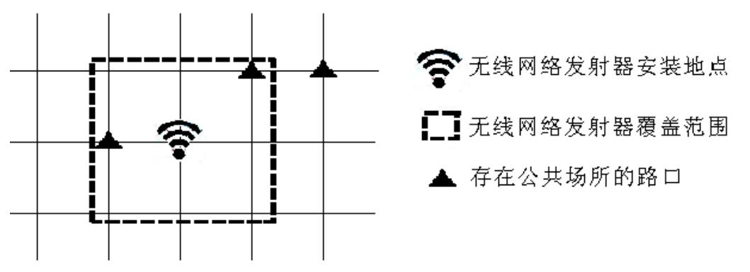

现在政府有关部门准备安装一个传播参数为 d的无线网络发射器，希望你帮助他们在城市内找出合适的安装地点，使得覆盖的公共场所最多。

【输入格式】

第一行包含一个整数 d，表示无线网络发射器的传播距离。

第二行包含一个整数 n，表示有公共场所的路口数目。

接下来 n行，每行给出三个整数 x, y, k, 中间用一个空格隔开，分别代表路口的坐标(x, y)以及该路口公共场所的数量。同一坐标只会给出一次。

【输出格式】

输出一行，包含两个整数，用一个空格隔开，分别表示能覆盖最多公共场所的安装地点方案数，以及能覆盖的最多公共场所的数量。

【样例输入输出】

|  |  |
| --- | --- |
| 输入 | 输出 |
| 1  2  4 4 10  6 6 20 | 1 30 |

【数据规模】

对于100%的数据，1≤d≤20，1≤n≤20，0≤x≤128，0≤y≤128，0<k≤1,000,000。

1. 猫咪的进化

NOI导刊顶尖培训中心 2015.7.24

【题目描述】

对于一只猫咪来说，它是有九条命的。但是并不是所有的猫咪都是这样，只有那些造化很高的猫咪才能死而复生。而且对于这样的猫咪，如果它能够活到第九条命，那么它最终可以变成任何一种它想成为的动物（当然也可以继续做猫咪啦），我们称这样的猫咪为猫神。现在一只获得了进化机会的猫咪，受到了女神snowharmony的考验。

它拥有t个单位的时间，在每个单位时间里，它可以选择沉默、叫一声“喵”、或者叫两声“喵喵”。对于每个单位时间，均有一个实数v[i]，猫咪叫一声可获得v[i]的进化量，叫两声可以获得v[i]2的进化量，然而它在某个单位时间如果叫了两声，下一单位时间必须保持沉默来休息。

女神snowharmony要求它以一定的方式叫，只有它最终获得了最大的进化量，它才能进化为猫神，从而变为它想成为的动物——人族zsw95。

请你帮助它计算最大进化量，使他进化为为猫神zsw95。

【输入格式】

第一行一个整数t。

第二行，t个实数v[i]。

【输出格式】

最大的进化量，保留四位小数。

【样例输入输出】

|  |  |
| --- | --- |
| 输入 | 输出 |
| 3  9 2 1 | 82.0000 |

【数据范围】

对于100% 的数据，1<=t<=800000,-255.00<=v[i]<=255.00。